
附件2：
团日活动时间推进表
活 动 名 称 | 时 间 | 备 注
下发各团总支准备团日活动前期工作（海报，通知发准备文件） | 待定 | 海报需上交审核后才能粘贴，海报要求（见附件3），建议学院提前准备印刷海报方式
校团委下发东莞理工学院2017-2018学年第二学期“活力在基层 成才在莞工”主题团日活动文件 | 2018年4月17日
各位学院海报提交至各学院团日活动工作对接人员 | 2018年4月19日  14:30前
各团支部、团总支前往省团省委主题团日活动竞赛网站（http://hlzjc.gdcyl.org）注册 | 2018年 4月19日23:00前 | （已注册的今年不用注册）详细注册流程见  （附件2）第五页
校团委审核各学院海报 | 2018年4月19日  18:00前 | 审核不通过的海报，该学院需在4月19日23:00前修改并提交至各学院团日活动工作对接人员
主题团日活动宣传 | 2018年4月17日-  2018年4月20日 | 宣传通过海报、横幅微博、公众号
各学院在各自宣传栏粘贴宣传海报 | 2018年4月20日  12：00前 | 粘贴时间为7天左右
各团支部提交团日活动策划书至学院 | 2018年4月20日前
各学院指导与审核学院团支部策划书 | 2018年4月20日前 | 学院需在4月21日18:00前通知各团支部完善团日活动方案
各团支部完善团日活动方案 | 2018年4月21日前 | 在已提交的团日活动方案上改善形成最终方案
各团总支按推优团支部数进行推荐团支部参加团日活动开放日 | 2018年4月28日18:00前 | 校团委在推荐名单上选取20个团支部（松山湖校区）、10个团支部（莞城校区）参加此次活动
团日活动动员大会 | 2018年4月17日  -2018年4月21日
团支部开展团日活动 | 2018年4月23日-2018年5月17日
各团支部、团总支前往团省委主题团日活动竞赛网站（http://hlzjc.gdcyl.org）提交团日活动方案 | 2018年5月12日  -2018年5月17日 | 团总支以自愿为原则以团总支为单位提交团日活动方案（涉及省红旗团总支评比）
各团总支进行团日活动方案推优 | 2018年5月14日  -2018年5月17日
推优团支部申报材料上交 | 2018年5月20日  20:00-22:00 | 松松山湖校区申报材料交到松山湖校区第三饭堂三楼团委办公桌；莞城校区4205团总支办公室（地点如有变化将另行通知）
校团委基层组织建设中心进行推优 | 2018年5月下旬 | 对团总支已推优方案进行审核推优
各团总支新媒体推广 | 2018年5月19日 | 各团总支于截至5月18日18:00前发送微信预览网站至校团委基层组织建设中心邮箱（dgutxtwzzb@126.com），经校团委基层组织建设中心审核后才能进行推送
“活力在基层 成才在莞工”主题团日活动校级推优评比 | 2018年5月下旬 | 地点：松山湖校区第三食堂三楼团委办公室；各学院组织部部长对推优团支部进行初评

注：以上时间如有变动，以校团委通知为准。

团总支、团支部前往
省主题团日活动竞赛网站注册注意事项
- 账号信息
用户名、密码，密码问题，问题答案自定
联系人电子邮箱请前往注册团支部的团支书自行创建一个新的工作邮箱，团总支同上
- 组织信息
组织全称：东莞理工学院201X级专业名称班级号团支部，如：东莞理工学院2015级工商管理1团支部
组织类型：团（总）支部
高校/中职学校
组织所属在地：东莞市 东莞理工学院
组织地址：东莞理工学院松山湖校区大学路1号
组织邮编：523000
所在单位青年人数及组织团员人数：请各团总支与团支部自行收集与提交
联系人：团支部为团支书名称，团总支为该学院组织部部长名称
联系人手机：团支部为团支书联系方式，团总支为该学院组织部部长联系方式
上级团委名称：共青团东莞理工学院委员会
上级联系人：叶琦玮
上级团委联系电话：0769-22861059
三、申报项目要求
活动名称：大主题+任意一个小主题+行政班级
参与人数：班级总人数（非团支书团员总数）
分类：四选一
活动内容：策划书（团支书可适当添加照片）
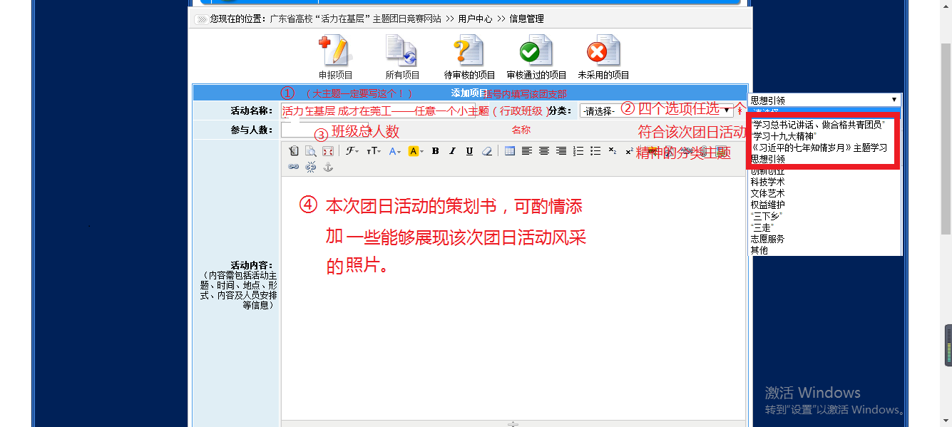
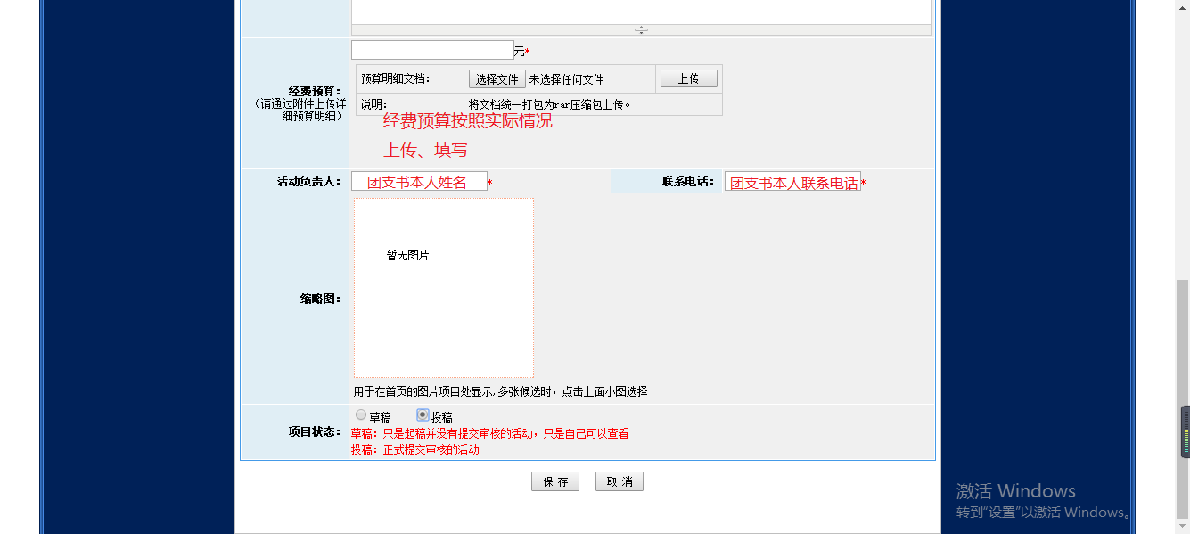

（本注册事项最终解释权归属校团委基层组织建设中心）

